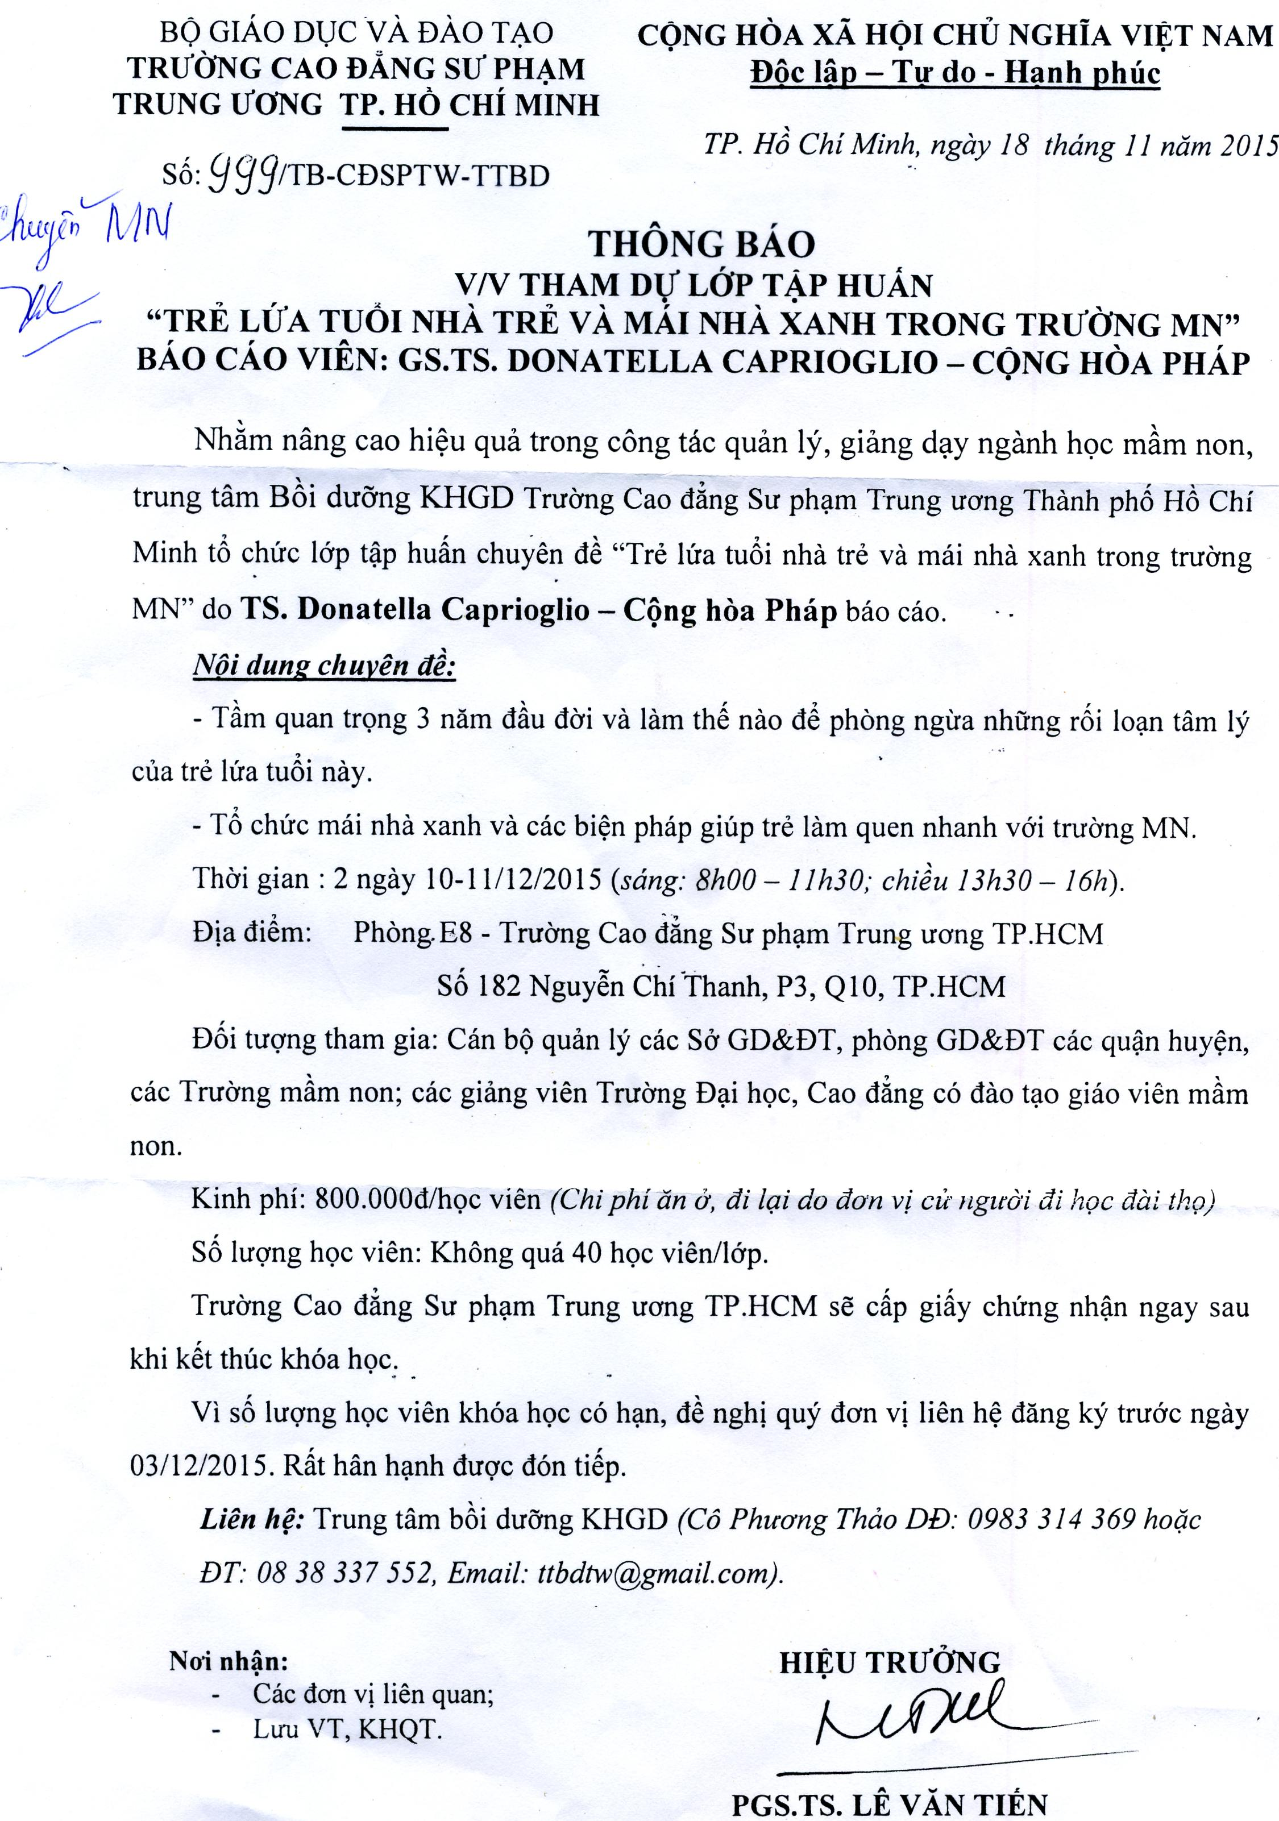

PHÒNG GIÁO DỤC VÀ ĐÀO TẠO SAO Y BẢN CHÍNH
Số: 1594 /SY- GDĐT Củ Chi, ngày 25 tháng 11 năm 2015
Nơi nhận: TL. TRƯỞNG PHÒNG
- Trường MN; TỔ TRƯỞNG VĂN PHÒNG
- Lưu VP.
(Đã ký)

Lê Thành Tài

